

2027届学生毕业设计（论文）

题目：驾校学员培训与考试管理系统的设计与实现

学生姓名： | 张佛亮
指导教师： | 黄立天
所在学院： | 信息学院
专业班级： | 软件2413
完成时间： | 2026年11月9日

目录
一、引言 1
1.研究背景 1
2.研究目的与意义 1
二、系统开发技术概述 2
1.系统技术体系简介 2
2.系统关键技术 2
三、驾校学员培训与考试管理系统设计 3
1.系统需求分析 3
2.系统总体结构设计 4
3.系统数据库设计 5
4.系统接口设计 7
5.系统用例分析 8
6.系统详细设计 9
四、驾校学员培训与考试管理系统实现 12
1.系统开发与运行环境 12
2.学员端实现 13
3.教练端实现 16
4.管理端实现 18
五、驾校学员培训与考试管理系统测试 20
1.测试用例设计 20
2.测试结果与分析 21
六、总结与展望 22
1.研究总结 22
2.未来展望 22
参考文献 22

驾校学员培训与考试管理系统的设计与实现
内容提要：针对驾校传统管理中学员档案分散、约车效率低、学时审核缺乏闭环、考试与缴费信息不透明等问题，本文设计并实现了一套基于 B/S 架构的驾校学员培训与考试管理系统。系统前端采用 Vue 3 和 ECharts，后端采用 Spring Boot 和 MyBatis，数据库采用 MySQL，面向学员、教练和管理员三类角色，实现报名审核、在线约车、学时登记与审核、考试与成绩管理、在线缴费和统计看板等功能。系统通过预约冲突检测、未完成预约上限和学时审核闭环规范培训流程，并通过图表为驾校运营提供数据支持。
关键词：驾校管理；培训预约；学时审核；Vue 3；Spring Boot

一、引言

1.研究背景
随着我国机动车保有量和驾驶人数量持续增长，驾驶培训行业规模不断扩大。驾校作为驾驶技能培训的主要载体，需要同时管理学员档案、教练与车辆、培训预约、学时登记、考试安排和缴费信息等大量业务数据。传统驾校多采用“纸质档案＋手工表格＋电话约车”的管理方式，学员报名后由工作人员手工登记信息，约车依靠电话或微信群协调，学时由教练在纸质台账上记录后交由管理人员汇总，考试成绩另表登记。这种方式在学员数量较少时可以维持，但随着招生规模扩大，逐渐暴露出一些问题：一是信息分散，学员档案、预约、学时、成绩和缴费数据分别保存在不同表格中，查询和统计困难；二是约车效率低，电话约车容易出现时段冲突、重复预约和漏约，教练与车辆资源难以合理利用；三是学时管理不规范，学时登记与审核缺少闭环，学员无法及时了解自己的学习进度；四是考试与成绩信息不透明，学员需要反复询问，管理人员统计通过率费时费力；五是数据难以沉淀，报名趋势、车型分布、教练工作量和考试通过率等经营指标无法直观呈现。
近年来，国家交通运输部门对机动车驾驶培训的学时和教学过程提出了更加规范的要求。与此同时，Web 开发技术日益成熟，为驾校管理系统的建设提供了技术基础。因此，开发一套面向驾校的学员培训与考试管理系统，将报名、约车、学时、考试、缴费等业务统一到线上办理，具有现实必要性。

2.研究目的与意义
本课题旨在设计并实现一个基于 B/S 架构的驾校学员培训与考试管理系统，替代传统的纸质档案和手工管理方式，实现“报名入学—培训约车—学时登记与审核—考试与成绩—结业”的全流程线上管理。系统面向学员、教练和管理员三类角色：学员可以自助注册、查看培训进度、预约本人带教教练的培训时段、查询学时与考试成绩并在线缴纳学费；教练可以维护排课时段、处理学员预约、登记培训学时并查看带教学员；管理员可以统一管理学员、教练、车辆、学时审核、预约、考试计划和用户账号，并通过可视化看板掌握驾校运营情况。
本课题的意义主要体现在两个方面。一方面，系统将驾校核心业务信息化，学员信息一次录入、多处复用，约车过程由系统进行时段冲突检测，学时记录经过“登记—审核—计入进度”的闭环，能够减少重复劳动和数据差错，提高驾校的管理效率。另一方面，本课题完整经历了软件开发的全过程，综合运用了 Vue 3、Spring Boot 和 MySQL 等技术，是对所学专业知识的一次实践，有助于提升软件开发能力。

二、系统开发技术概述

1.系统技术体系简介
本系统采用 B/S（浏览器/服务器）架构和前后端分离的开发模式。用户通过浏览器访问系统，无需安装客户端，便于学员在手机、电脑等不同设备上使用；前端负责页面渲染和交互，后端负责业务处理和数据访问，两者通过 HTTP 接口交换 JSON 数据，职责清晰，便于独立开发和维护。
系统整体技术方案为：前端采用 Vue 3 框架，使用组合式 API 组织页面逻辑，配合 Element Plus 组件库构建界面，使用 ECharts 实现数据可视化，使用 Vue Router 管理路由，使用 Pinia 管理登录状态和业务数据，使用 Axios 封装 HTTP 请求，并以 Vite 作为构建工具；后端采用 Spring Boot 框架搭建 RESTful 服务，使用 Spring MVC 拦截器实现登录校验，使用 HttpSession 保存登录状态，使用 MyBatis 访问数据库，使用 spring-security-crypto 提供的 BCrypt 对密码进行加密；数据库采用 MySQL 8.0，字符集为 utf8mb4。开发工具方面，前端使用 Visual Studio Code，后端使用 IntelliJ IDEA，数据库使用 Navicat 进行设计和维护。

2.系统关键技术
（1）前端框架技术：Vue 3 是一款渐进式 JavaScript 框架，采用组件化开发和响应式数据绑定机制。本系统使用组合式 API 将页面逻辑按功能组织，把页头、状态标签、统计卡片、图表、错误提示等封装为公共组件，在学员端、教练端和管理端复用，减少了重复代码，提高了可维护性。
（2）UI 组件库技术：Element Plus 是面向 Vue 3 的组件库，提供表格、表单、弹窗、分页、下拉选择、日期选择、消息提示等组件。本系统使用 Element Plus 快速搭建三端页面，统一了按钮、表单和表格的视觉风格，并通过按需引入控制打包体积。
（3）数据可视化技术：ECharts 是开源可视化图表库，支持折线图、柱状图、饼图和仪表盘等类型。本系统在学员端“我的培训进度”中使用仪表盘展示整体学时完成率，在管理端工作台中使用折线图和饼图展示报名趋势与准驾车型分布。
（4）后端框架技术：Spring Boot 基于 Spring 生态，通过自动配置和起步依赖简化项目搭建，内嵌 Tomcat 容器便于部署。本系统后端按控制器、业务层、数据访问层和实体层组织代码，通过 LoginInterceptor 拦截 /api/** 请求完成登录校验，通过全局异常处理器统一处理业务异常和参数校验异常。
（5）数据持久层技术：MyBatis 是一款半自动的持久层框架，允许开发者编写 SQL 并完成结果集到对象的映射。本系统使用 MyBatis 注解方式编写 SQL，通过 map-underscore-to-camel-case 配置将下划线字段自动映射为驼峰属性，并使用 PageResult 封装分页结果。
（6）数据库技术：MySQL 是应用广泛的开源关系型数据库，具有体积小、性能稳定、使用成本低等特点。本系统使用 MySQL 8.0 存储用户、学员、教练、车辆、排课、预约、学时、考试和缴费等业务数据，通过主外键、唯一约束和索引保证数据一致性和查询效率。
（7）安全技术：系统使用 BCrypt 对用户密码进行单向加密存储；使用 AES-GCM 对学员身份证号进行加密存储，并在页面上脱敏展示；使用基于 Cookie 的 Session 保存登录状态；前端路由守卫与后端角色校验共同完成访问控制。

三、驾校学员培训与考试管理系统设计

1.系统需求分析
通过对驾校业务流程的调研，并结合毕业设计任务书的要求，明确系统的建设目标：为驾校提供统一的线上管理入口，实现学员报名、培训约车、学时审核、考试成绩和缴费信息的集中管理，做到业务流程闭环、状态可追溯、数据可统计。
系统将用户划分为学员、教练、管理员三类角色。学员可自助注册，也可由管理员在后台建号；教练账号由管理员创建并与教练档案绑定；管理员为系统内置角色。登录后按照角色进入对应的功能界面，各角色的主要功能如表 3-1 所示。

表3-1 用户角色及主要功能
角色 | 说明 | 主要功能
学员 | 培训对象，可自助注册或由管理员建号 | 查看培训进度、预约培训、查询学时与成绩、在线缴费、维护个人信息
教练 | 由管理员创建并与教练档案绑定 | 维护排课时段、处理预约、登记学时、查看带教学员
管理员 | 系统内置角色 | 学员、教练与车辆、预约、学时、考试、用户管理与统计看板
系统核心业务包括四条主线。第一是报名入学：学员注册或由管理员建号后提交身份证号、联系电话和准驾车型等信息，管理员审核报名资料并分配带教教练和教练车，学员状态由“待审核”变为“在训”。第二是培训约车：学员只能预约本人带教教练发布的时段，系统在提交预约时检测是否重复预约、未完成预约是否达到上限以及时段容量是否已满，通过后预约状态置为“待确认”，教练确认后变为“已确认”。第三是学时管理：培训完成后由教练登记学时，管理员审核通过后计入已学学时并更新科目进度，驳回则记录审核意见并退回。第四是考试与成绩：考试由学员在交管系统报考，本系统同步并展示成绩，90 分及以上判定为合格，不合格自动生成补考记录；全部科目学时达标且考试合格后，由管理员确认结业。
非功能需求方面：主要页面首屏加载控制在3 秒内，列表接口采用分页查询并配合索引；适配Chrome、Edge等主流浏览器；写操作使用事务保证一致性；密码、身份证号加密存储。

2.系统总体结构设计
在总体结构上，系统采用“前端三端＋后端服务＋数据库”的设计方案。前端按角色划分为学员端、教练端和管理端三个页面群，共用登录、注册页面和顶部导航栏；后端按业务模块组织服务，采用控制器层、业务层、数据访问层和实体层的分层结构；数据库使用 MySQL 集中存储业务数据。
系统共划分为九个功能模块：
（1）用户与认证模块：注册、登录、退出、当前用户信息、修改密码，以及管理员的用户增删改查、启停用和角色分配。
（2）学员管理模块：学员报名登记、档案维护、多条件检索与分页、报名审核、教练与车辆分配、状态流转和缴费状态查看。
（3）教练与车辆模块：教练档案与账号维护、车辆档案维护、车辆可用状态管理。
（4）排课模块：教练维护本人可预约时段，校验工作日、时间先后和同一时段重复发布。
（5）预约模块：学员查看可约时段、提交预约、取消预约和改期；教练确认、取消、完成或标记爽约；管理员查询全量预约。
（6）学时模块：教练登记学时，管理员审核学时，学员查询本人学时明细和审核结果。
（7）考试模块：考试由学员在交管系统报考，本系统只同步并展示成绩，管理端可查看成绩与批量同步，学员端只读查询本人成绩。
（8）缴费模块：学员在线缴纳培训费、查询缴费历史，管理端学员列表展示缴费状态。
（9）统计模块：工作台指标、待办事项、报名趋势、车型分布、科目通过率、教练工作量和统一筛选。
后端分层中，controller 负责接收请求和参数校验，service 负责业务规则和事务，mapper 负责 SQL 执行，entity 与 vo 分别承载数据库实体和视图数据；common 包提供统一响应 Result、分页 PageResult、业务异常 BizException 和全局异常处理器；config 包负责跨域、拦截器、密码编码器和演示数据初始化。前端按 views、components、api、stores、router、utils 组织目录，Axios 统一设置 withCredentials 并处理 401 响应，路由守卫按角色限制页面访问。

3.系统数据库设计
数据库设计遵循关系数据库规范化原则，结合业务需求共设计 11 张数据表：登录用户表（sys_user）、学员表（student）、教练表（coach）、车辆表（vehicle）、培训课程表（train_course）、教练排课表（coach_schedule）、培训预约表（booking）、学时记录表（hours_record）、考试计划表（exam_plan）、考试记录表（exam_record）和缴费记录表（payment）。其中学员表关联登录账号、带教教练和教练车辆；预约表关联学员与排课时段；学时记录表关联学员、教练和预约；考试记录表关联考试计划与学员；缴费记录表关联学员和经办人。主要数据表结构如表 3-2 至表 3-5 所示。
设计约定如下：所有表使用 BIGINT 自增主键，表名和字段名采用小写下划线命名；字符集为 utf8mb4，引擎为 InnoDB；金额使用 DECIMAL(10,2)，学时使用 DECIMAL(4,1)；主数据表设置 del_flag 逻辑删除字段；用户名、身份证号、车牌号等设置唯一约束。

表3-2 登录用户表（sys_user）结构
字段名 | 数据类型 | 说明
id | BIGINT | 主键，自增
username | VARCHAR(50) | 登录名，唯一
password | VARCHAR(100) | 密码（BCrypt 密文）
name | VARCHAR(50) | 显示姓名
role | VARCHAR(20) | admin / coach / student
status | TINYINT | 1 启用 / 0 停用
create_time | DATETIME | 创建时间
del_flag | TINYINT | 逻辑删除 0 正常 / 1 删除

表3-3 学员表（student）结构
字段名 | 数据类型 | 说明
id | BIGINT | 主键，自增
user_id | BIGINT | 关联登录账号（唯一）
id_card | VARCHAR(128) | 身份证号（AES-GCM 密文）
phone | VARCHAR(20) | 联系电话
license_type | VARCHAR(10) | 准驾车型：C1 / C2 / B2 / A2
enroll_date | DATE | 报名日期
status | VARCHAR(10) | 待审核 / 在训 / 结业 / 退学
coach_id | BIGINT | 固定带教教练（外键）
vehicle_id | BIGINT | 固定带教车辆（外键）
del_flag | TINYINT | 逻辑删除

表3-4 培训预约表（booking）结构
字段名 | 数据类型 | 说明
id | BIGINT | 主键，自增
student_id | BIGINT | 学员（外键）
schedule_id | BIGINT | 预约时段（外键）
status | VARCHAR(10) | 待确认 / 已确认 / 已完成 / 已取消 / 爽约
create_time | DATETIME | 预约提交时间
cancel_reason | VARCHAR(255) | 取消原因
cancel_time | DATETIME | 取消时间

表3-5 学时记录表（hours_record）结构
字段名 | 数据类型 | 说明
id | BIGINT | 主键，自增
student_id | BIGINT | 学员（外键）
coach_id | BIGINT | 登记教练（外键）
booking_id | BIGINT | 关联预约（外键，可为空）
subject_code | VARCHAR(10) | 科目代码 1 / 2 / 3 / 4
hours | DECIMAL(4,1) | 本次学时
train_date | DATE | 培训日期
audit_status | VARCHAR(10) | 待审核 / 已通过 / 已驳回
auditor_id | BIGINT | 审核人（外键）
audit_opinion | VARCHAR(255) | 审核意见
audit_time | DATETIME | 审核时间

4.系统接口设计
系统后端按照 RESTful 风格设计接口，统一以 /api 作为路径前缀，返回统一的 JSON 数据，包含 code、message、data 三个字段，code 为 200 表示成功。登录状态基于 Cookie 中的 JSESSIONID 保存，未登录或会话过期时返回 401，前端拦截后跳转登录页。对于学员、教练、管理员共用的资源，通过 /my、/assigned 等路径区分数据范围，服务端根据登录身份过滤数据；管理端写操作在服务端再次校验管理员身份，避免绕过前端路由守卫。主要接口如表 3-6 所示。

表3-6 系统主要接口设计
模块 | 方法 | 接口路径 | 说明
认证 | POST | /api/auth/register | 学员注册
认证 | POST | /api/auth/login | 登录并建立 Session
认证 | GET | /api/auth/me | 获取当前登录用户
学员 | GET | /api/students/me/progress | 我的培训进度
约车 | GET | /api/schedules/mine | 本人带教教练可约时段
约车 | POST | /api/bookings | 提交预约（含冲突检测）
约车 | PATCH | /api/bookings/{id}/cancel | 取消预约
约车 | PATCH | /api/bookings/{id}/reschedule | 预约改期
学时 | GET | /api/hours/my | 我的学时记录
考试 | GET | /api/exam-scores/my | 我的考试成绩
缴费 | GET | /api/payments/my | 我的缴费记录
缴费 | POST | /api/payments/my/{id}/pay | 在线缴费
教练 | GET | /api/coach/workbench | 教练工作台
教练 | POST | /api/coach/schedules | 发布排课时段
教练 | PATCH | /api/coach/bookings/{id}/status | 预约状态流转
教练 | POST | /api/coach/hours | 登记培训学时
管理 | GET | /api/statistics/overview | 工作台指标与待办
管理 | GET | /api/students | 学员多条件分页检索
管理 | PATCH | /api/hours/{id}/audit | 学时审核
管理 | POST | /api/exam-scores | 录入考试成绩
管理 | GET | /api/statistics/report | 统计报表数据

5.系统用例分析
用例图从用户视角描述系统的功能边界。根据需求分析中划分的学员、教练、管理员三类角色，梳理出系统总体用例关系如图 3-1 所示。图中每个角色与自己所属的一列用例相连，列内用例按业务流程先后排列，可以直观看出各角色可用的功能范围。
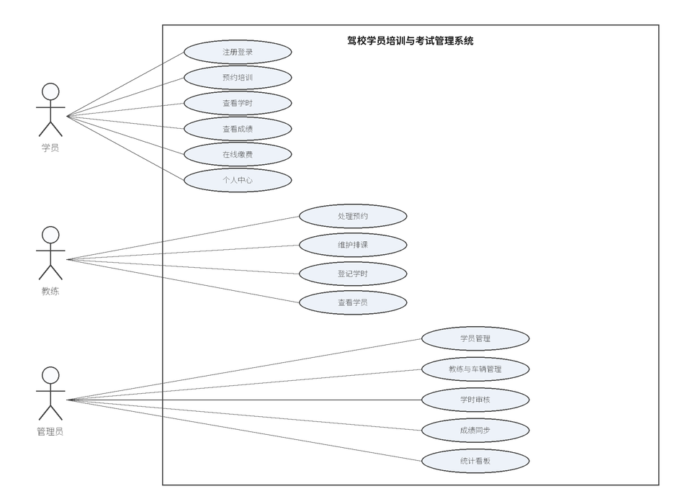

图3-1 系统总体用例图
从图3-1可以看出，三类角色共用的用例是注册登录：学员可自助注册，教练与管理员账号由后台创建。学员的用例围绕“学会开车”这条主线展开，从查看培训进度到预约培训、查看学时，再到查看成绩与缴费，形成完整的在训闭环。教练的用例以服务学员为中心，包括处理预约、维护排课、登记学时和查看学员。管理员负责全驾校的资源与流程管控，用例覆盖学员管理、教练与车辆管理、学时审核、成绩同步和统计看板。
需要说明的是，科目考试的报考工作由学员自行在交管系统中完成，本系统不承担考试报名和考场编排，因此用例图中没有“报名考试”这一用例，管理员只保留“成绩同步”，即把交管部门返回的成绩导入本系统供各方查看。

6.系统详细设计
总体结构设计明确了系统由哪些模块组成，详细设计则说明这些模块内部如何协作、关键流程如何流转。本节按核心业务流程给出设计说明，并配以流程图，为第4章的编码实现提供依据。
1）培训预约流程。培训预约是学员使用频率最高的功能，其设计要点是把“可约范围”收窄到本人带教教练发布的时段，杜绝跨教练抢课。流程如图 3-2 所示：学员登录后先选择本人带教教练的可约时段，提交预约时系统依次校验时段是否属于本人教练、是否为今天起 5 天内的工作日、是否与已有预约冲突、未完成预约数是否已达上限以及该时段容量是否已满。任一项不通过即提示具体原因并退回重选；全部通过后预约状态置为“待确认”，教练确认后变为“已确认”，学员到训完成后置为“已完成”。
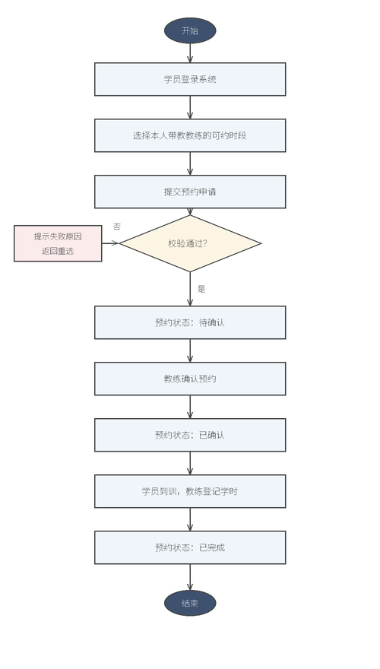

图3-2 培训预约流程图
2）学时登记与审核流程。学时是判断学员能否参加考试、能否结业的依据，因此设计为“教练登记、管理员审核”的两级流程，避免学时被随意计入。流程如图 3-3 所示：教练按科目填写学时记录后，记录初始状态为“待审核”；管理员审核通过后该条学时计入学员已学学时并刷新科目进度，驳回则记录审核意见退回教练。系统在每次审核通过后重新比对各科目累计学时与教学大纲要求，未达标时在学员端提示学时不足。
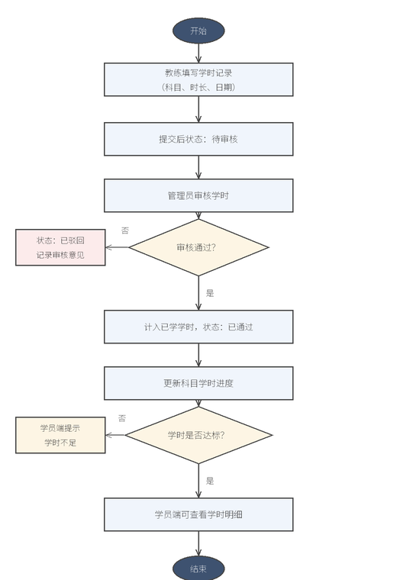

图3-3 学时登记与审核流程图
3）成绩同步流程。由于考试在交管系统报考，本系统的职责是接收并展示成绩，因此设计了批量同步流程，如图 3-4 所示：管理员可粘贴JSON或从文件导入成绩列表，系统逐条校验字段完整性与学员身份；对于非法数据记入错误列表并跳过该条，不影响其余记录；对于合法数据再判断同一学员同科目同日是否已有记录，有则覆盖成绩，无则新建记录；最后按 90 分合格线判定“合格”或“不合格”，并返回新增、更新、跳过的统计结果。
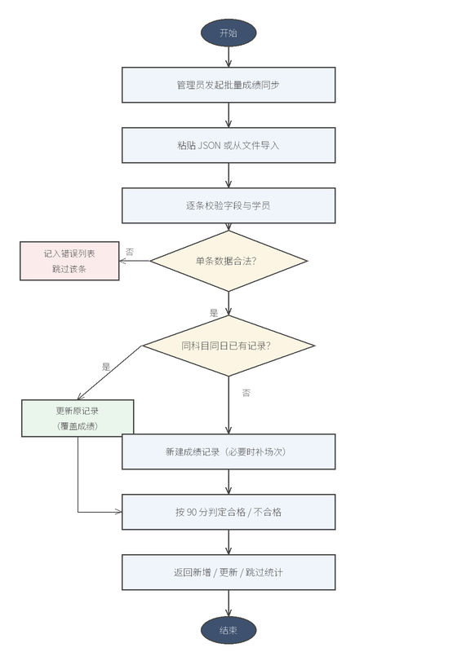

图3-4 成绩同步流程图
4）权限与数据一致性设计。权限方面，前端路由守卫按角色限制可访问的页面，后端在每个管理端接口中再次校验当前会话是否为管理员，防止绕过前端直接调用接口；教练端、学员端查询数据时一律以当前登录用户对应的主键作为过滤条件，从根本上避免越权访问他人数据。数据一致性方面，预约提交、学时审核、成绩同步等涉及多表写入的操作统一加事务；身份证号加密存储、列表展示脱敏；密码使用BCrypt哈希后保存。

四、驾校学员培训与考试管理系统实现

1.系统开发与运行环境
系统采用前后端分离方式开发。前端开发环境为 Node.js 22＋Vite 8，开发工具为 Visual Studio Code；后端开发环境为 JDK 21＋Maven 3.9，开发工具为 IntelliJ IDEA；数据库为 MySQL 8.0，使用 Navicat 进行建库建表和日常维护；测试浏览器为 Chrome 和 Edge。后端通过 spring-boot-maven-plugin 打包为可执行 jar，前端通过 Vite 构建为静态资源，可部署到 Nginx 或由后端静态托管。
代码组织上，前端按页面和公共组件划分目录，三端共用请求封装、路由守卫和工具函数；后端按 controller、service、mapper 分层，登录拦截和异常处理集中封装。

2.学员端实现
学员端面向学员，提供注册登录、我的培训进度、培训与约车、我的学时、我的考试与成绩、学费缴纳和个人中心等功能。学员首次使用时填写用户名、密码和姓名完成注册，注册成功后登录系统；登录页提供学员、教练、管理员三个演示账号的一键填入，便于演示。登录界面如图 4-1 所示。
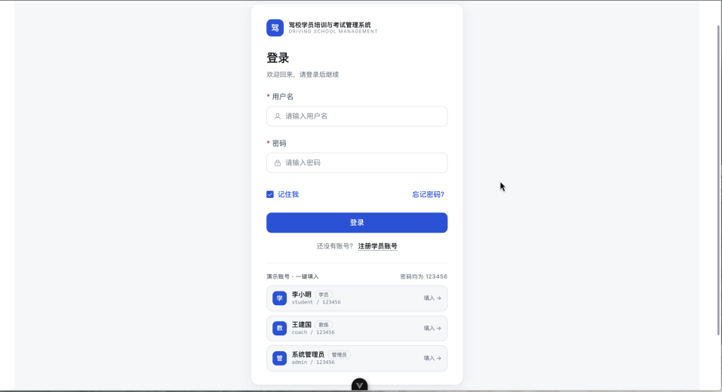

图4-1 用户登录界面
- 我的培训进度：作为学员端首页，页面顶部展示姓名、准驾车型、报名状态、带教教练、教练车辆、已学与剩余学时和缴费状态，中部以统计卡展示已学学时、剩余学时、整体完成率和考试进度，并用仪表盘展示整体学时完成率、柱状图展示各科目已学学时与大纲要求学时的对比；页面还提供待缴费用提醒、临近培训提醒，以及预约培训、我的学时、考试与成绩、学费缴纳四个快捷入口。我的培训进度界面如图 4-2 所示。
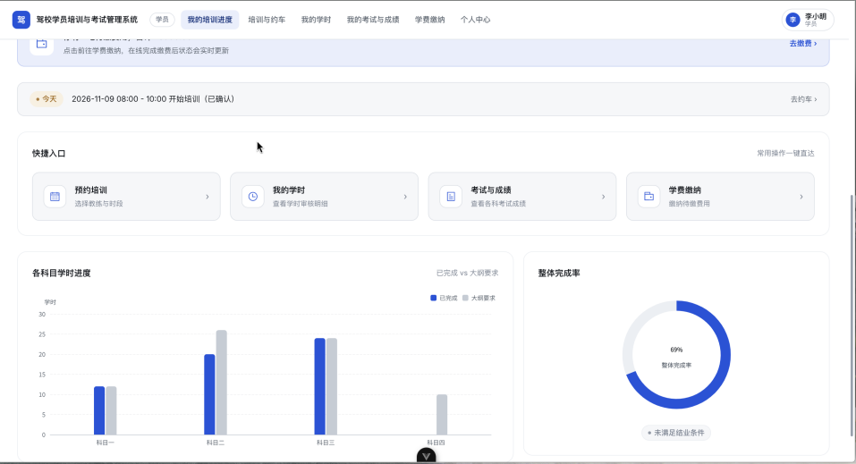

图4-2 我的培训进度界面
- 培训与约车：学员只能查看并预约本人带教教练发布的时段。页面采用“日期下拉＋时段下拉”的两步选择方式，日期范围为今天起 5 天内的工作日，选定日期后再选择具体时段。提交预约时，后端依次校验学员状态、时段归属、是否重复预约、未完成预约是否达到上限和时段容量；校验通过后生成“待确认”预约并同步时段已约人数。学员可以在预约列表中取消预约或改期，取消时可填写原因。培训与约车界面如图 4-3 所示。
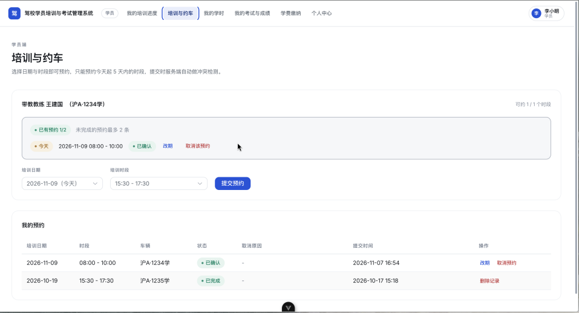

图4-3 培训与约车界面
- 我的学时：页面顶部以统计卡展示已通过学时、待审核条数和已驳回条数，中部提供按科目和审核状态筛选的下拉框与重置按钮，下方以分页表格展示培训日期、科目、登记教练、学时、审核状态、审核意见和审核时间。学员可以清楚地看到每次培训的学时是否已经计入进度，以及被驳回的原因。我的学时界面如图 4-4 所示。
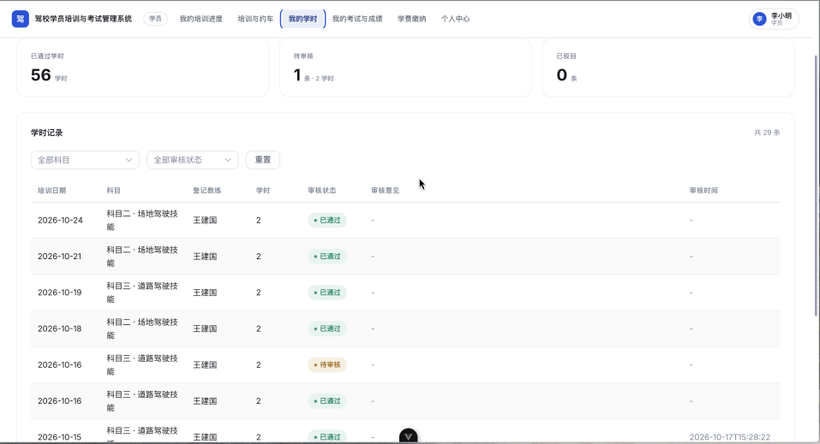

图4-4 我的学时界面
- 我的考试与成绩：科目考试由学员本人在交管系统报考，学员端为只读页面。页面顶部展示已通过科目数、待考或补考中数量和不合格记录数，中部支持按科目和状态筛选，下方以表格展示科目、考试日期、考试次数、成绩和状态。我的考试与成绩界面如图 4-5 所示。
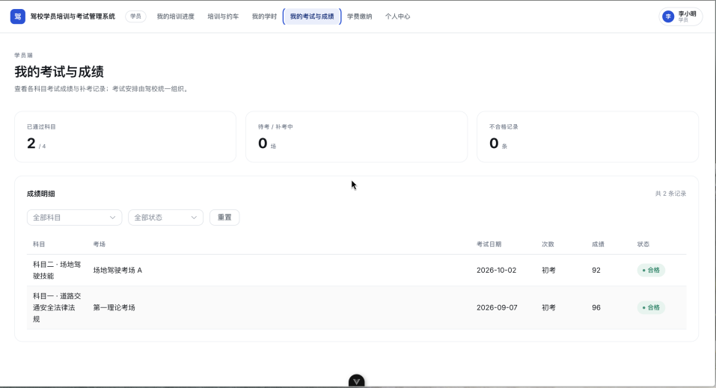

图4-5 我的考试与成绩界面
- 学费缴纳：页面展示待缴金额、已缴金额和缴费记录数，列出待缴费用的项目、金额和状态；学员点击“立即缴费”后选择微信、支付宝、银行或现金等支付方式，确认后系统将缴费记录置为“已缴”并写入缴费时间和经办人，缴费历史单独展示。为保证数据规范，同一学员的培训费只保留一条记录，重复登记时系统会给出提示。学费缴纳界面如图 4-6 所示。
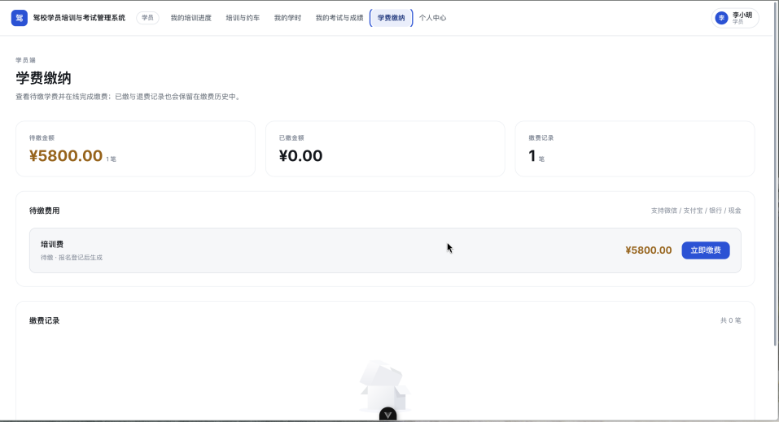

图4-6 学费缴纳界面
- 个人中心：页面展示姓名、登录账号、脱敏后的身份证号、联系电话、准驾车型、报名日期、带教教练和教练车辆；学员可以打开“修改个人资料”弹窗修改姓名和电话，也可以在弹窗的密码标签页中校验原密码后修改密码；“查看缴费记录”弹窗按时间列出缴费项目、金额、支付方式、状态和缴费时间。个人中心界面如图 4-7 所示。
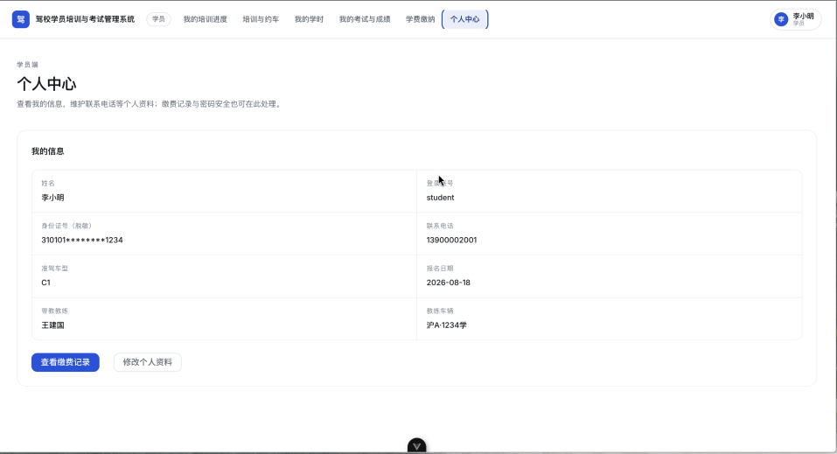

图4-7 个人中心界面

3.教练端实现
教练端面向教练，提供教练工作台、我的排课、预约处理、学时登记和我的学员五个功能。
- 教练工作台：登录后以指标卡展示今日排课、待确认预约和带教学员数量，下方列出今日排课明细与待确认预约列表，并用折线图展示近 7 天排课量，方便教练掌握近期工作安排。教练工作台界面如图 4-8 所示。
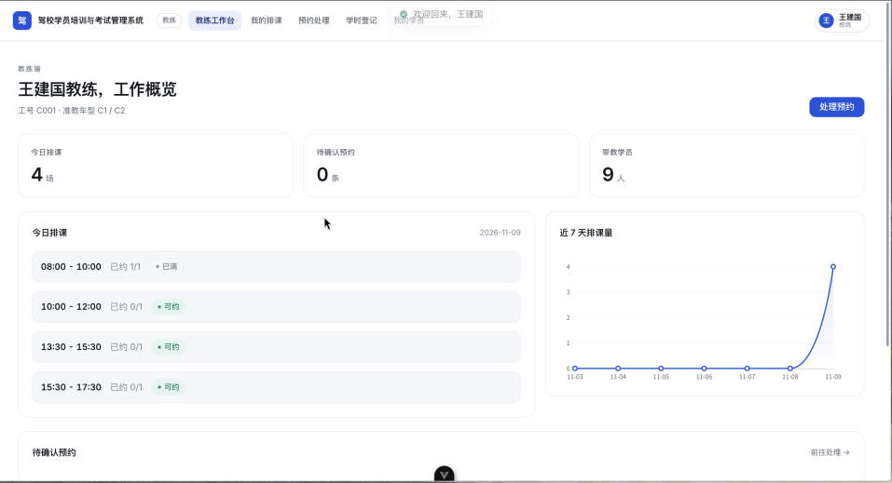

图4-8 教练工作台界面
- 我的排课：教练可以按日期查看本人排课，新增或修改时段时填写日期、开始时间、结束时间、容量和关联车辆。后端校验时间先后、是否为工作日以及同一时段是否重复发布。我的排课界面如图 4-9 所示。
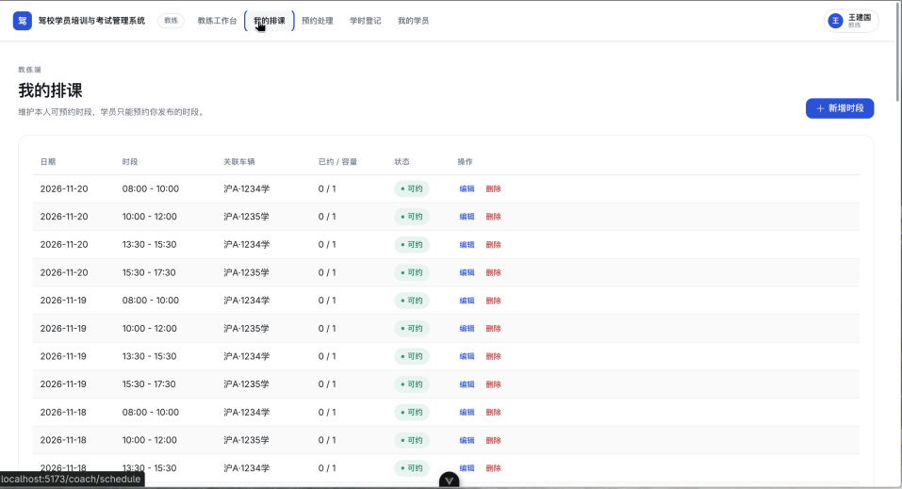

图4-9 我的排课界面
- 预约处理：教练可以查看本人带教学员提交的预约，按学员姓名和状态筛选，并对“待确认”预约执行确认或取消；培训完成后可以将预约标记为“已完成”，学员未到场的可标记为“爽约”，状态变更会同步释放或占用时段容量。预约处理界面如图 4-10 所示。
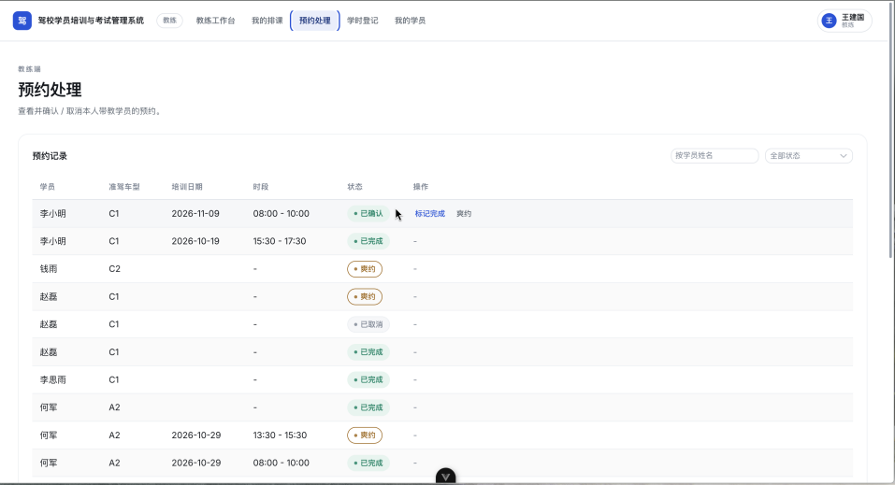

图4-10 预约处理界面
- 学时登记：教练选择带教学员、科目、培训日期和学时后提交登记，登记成功后学时记录进入“待审核”状态，由管理员审核后计入学员进度。学时登记界面如图 4-11 所示。
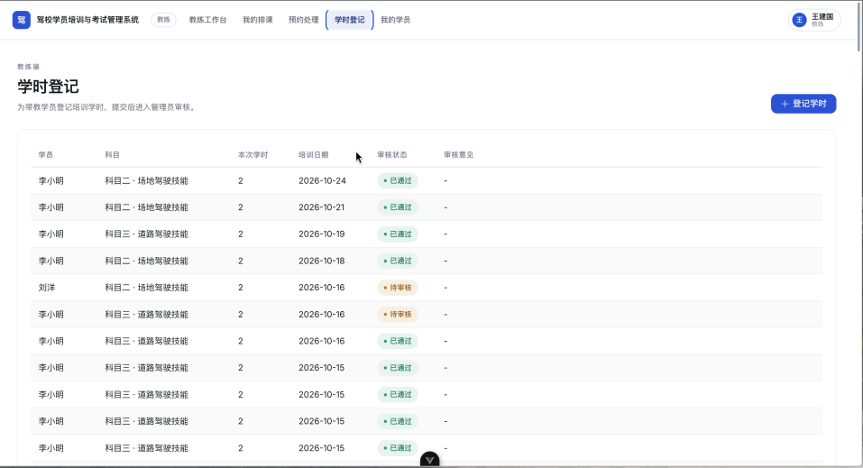

图4-11 学时登记界面
- 我的学员：教练可以查看本人带教学员的姓名、联系电话、准驾车型、教练车辆、整体进度和报名状态，便于掌握每名学员的训练情况并安排后续教学。

4.管理端实现
管理端面向管理员，提供工作台、学员管理、教练与车辆、培训与约车、考试管理和用户管理等功能。
- 工作台与统计看板：页面顶部以指标卡展示在训学员数、本月报名人数、本月培训学时和考试通过率，并列出待审核报名、待审核学时、待确认预约和待录入成绩四项待办；下方提供近 12 个月报名趋势折线图、准驾车型分布饼图、各科目通过率与补考率柱状图、教练带教学员数横向柱状图，支持按准驾车型、科目和教练筛选。管理端工作台与统计看板如图 4-12 所示。
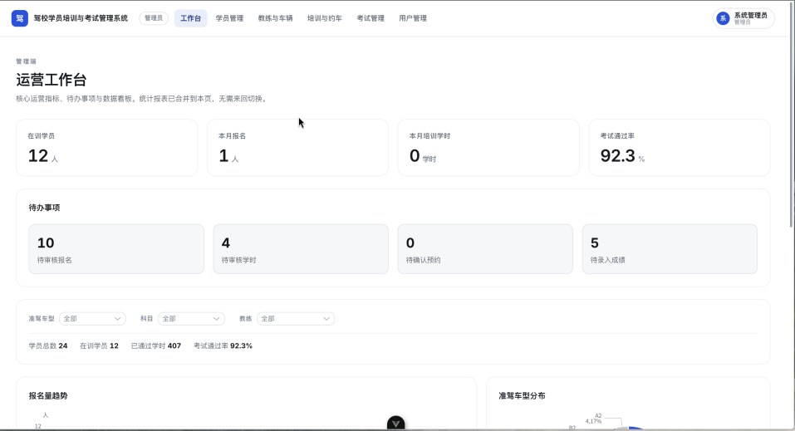

图4-12 管理端工作台与统计看板
- 学员管理：管理员可以按姓名、身份证号、报名状态、准驾车型和带教教练组合查询学员，分页展示学员列表和缴费状态；可以新增学员、编辑档案、审核报名、分配带教教练和车辆，并将学员状态变更为在训、结业或退学。学员管理界面如图 4-13 所示。
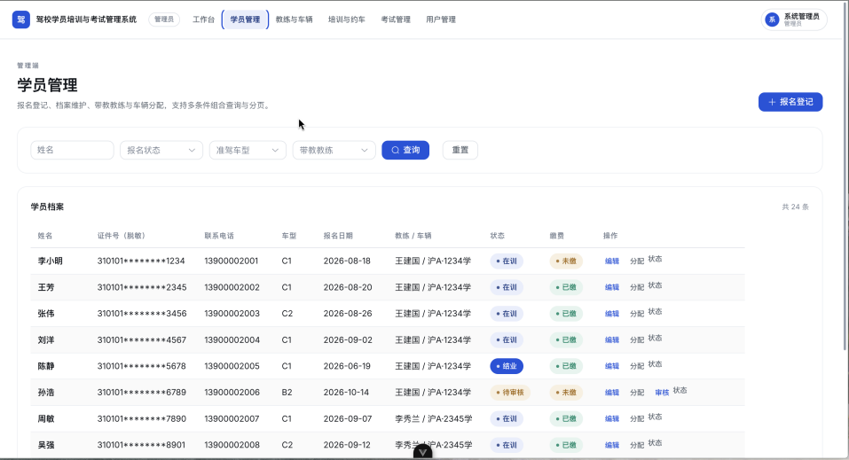

图4-13 学员管理界面
- 培训与约车管理：管理员可以查看全部预约并按状态筛选，对预约执行确认、取消、完成或爽约处理；可以查看学时记录并按学员和科目筛选，对“待审核”的学时执行通过或驳回，驳回时填写审核意见。培训与学时审核界面如图 4-14 所示。
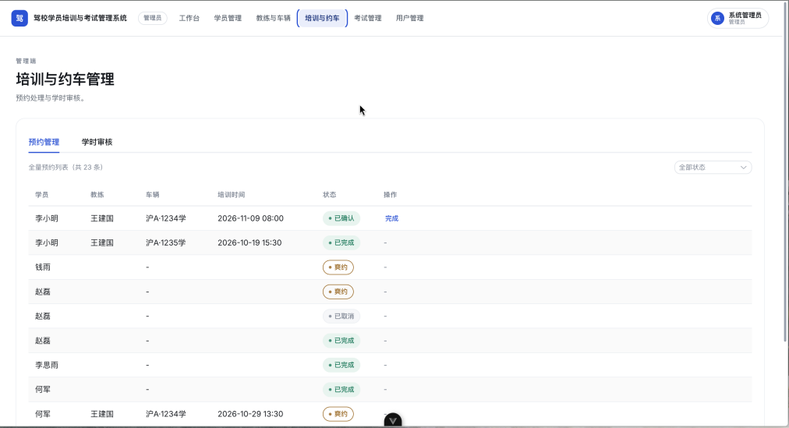

图4-14 培训与学时审核界面
- 考试与成绩：科目考试由学员本人在交管系统中报考，系统不提供考试报名和考场编排。管理员在“考试与成绩”页查看各学员各科目的考试成绩，也可通过批量同步导入交管系统返回的成绩；系统按 90 分合格线自动判定状态，同一学员同科目同日已有记录时覆盖原记录而不重复新增。考试与成绩界面如图4-15所示。
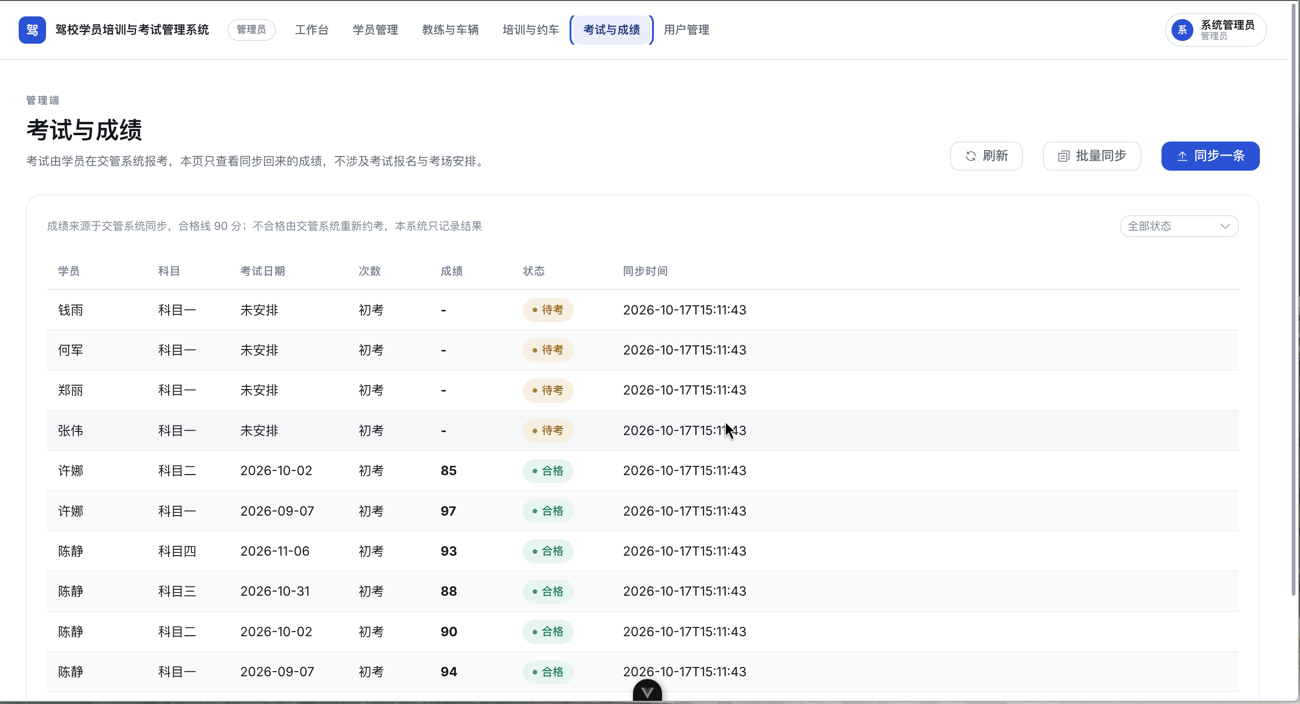

图4-15 考试管理界面
- 教练与车辆管理、用户管理：管理员可以维护教练档案和账号，录入教练工号、姓名、准教车型和联系电话，维护车辆车牌、车型、所属教练和可用状态；用户管理支持按关键词和角色查询账号，新增、修改、启停用、重置密码和删除用户，并为账号分配管理员、教练或学员角色。

五、驾校学员培训与考试管理系统测试

1.测试用例设计
根据毕业设计任务书的功能要求，结合学员端、教练端和管理端的功能设计测试用例，采用黑盒测试方式逐项验证。主要测试用例及执行结果如表 5-1 所示。

表5-1 测试用例及执行结果
测试项目 | 操作方法 | 操作结果
用户注册 | 填写用户名、密码、姓名提交 | 注册成功，重复用户名有提示
用户登录 | 输入正确或错误的账号和密码 | 正确登录并按角色进入对应首页，错误时提示账号或密码错误
权限控制 | 学员账号直接访问管理端地址 | 被路由守卫拦截并提示角色不符
报名审核 | 管理员审核待审核学员并分配教练车辆 | 状态变为在训，学员端显示教练与车辆
提交预约 | 学员选择本人教练的时段提交 | 生成待确认预约，时段已约人数加一
预约冲突 | 重复预约同一时段或超过 2 条未完成预约 | 分别提示不能重复预约、未完成预约已达上限
取消与改期 | 取消待确认预约，或改约其他可用时段 | 取消成功并释放容量，改期后原时段释放、新时段占用
学时登记审核 | 教练登记学时，管理员审核通过或驳回 | 通过后计入进度，驳回时显示原因
成绩录入 | 管理员分别录入 92 分和 75 分 | 92 分判定合格，75 分生成待考补考记录
在线缴费 | 学员对待缴培训费选择支付方式并确认 | 状态变为已缴，写入缴费时间与方式
重复培训费 | 为已有培训费的学员再次登记培训费 | 提示已有培训费记录，请勿重复登记
统计看板 | 打开工作台并切换筛选条件 | 指标、待办与四类图表正常显示并刷新

2.测试结果与分析
经过对各端功能的逐项测试，系统运行稳定，未出现明显的功能缺陷和性能问题。用户注册、登录和退出流程正常，Session 登录态有效，未登录访问业务接口会被拦截，不同角色只能进入对应页面；学员报名、审核、分配教练和车辆、状态流转等操作正确；约车流程能够正确执行可约窗口、固定带教、重复预约、未完成预约上限和容量冲突等校验，取消和改期后时段容量同步释放；学时登记、审核、驳回和进度更新形成闭环，学员端能够看到审核状态和驳回原因；考试计划、名单确认、成绩录入、合格判定和补考生成逻辑正确；在线缴费和缴费历史查询正常，重复登记培训费会被拒绝；工作台指标、待办数量和四类统计图表数据与数据库记录一致，筛选条件切换后图表能够正确刷新。
测试过程中发现的少量提示类问题已修改并复测通过。总体来看，系统各项功能达到了需求分析和毕业设计任务书的要求，具备了实际使用的基础。

六、总结与展望

1.研究总结
本文完整阐述了驾校学员培训与考试管理系统从需求分析、系统设计、数据库设计、编码实现到系统测试的全过程。系统采用 B/S 架构和前后端分离模式，前端使用 Vue 3＋Element Plus＋ECharts，后端使用 Spring Boot＋MyBatis，数据库使用 MySQL，实现了学员、教练、管理员三端功能，覆盖报名入学、培训约车、学时登记与审核、考试与成绩、缴费和统计看板等核心业务。系统通过固定带教关系、可约时间窗口、预约冲突检测、未完成预约上限和学时审核闭环，规范了驾校的培训管理流程；通过 ECharts 图表和待办事项，为管理员提供了直观的数据支持。系统基本达到了预期的设计目标。

2.未来展望
后续可以从以下几个方面继续完善：一是增加站内消息或短信提醒，在预约确认、学时审核和考试安排时主动通知用户；二是引入 RBAC 细粒度权限模型，实现接口级权限控制和操作日志审计；三是增加 Excel 批量导入导出功能，方便学员档案、成绩和缴费数据的批量处理；四是结合历史数据提供学时缺口预警和结业时间预测。

参考文献
[1] 崔靖茹,文华,刘宏磊,等.基于Vue和SpringBoot框架的高校信息化项目管理系统的设计与实现[J].现代信息科技,2025,9(22):77-81.
[2] 蔡泽铭,王文华.基于Vue.js的信息管理系统前端架构[J].电子技术与软件工程,2020(18):142-144.
[3] 吕志强.基于Vue前端开发框架的管理系统设计[J].电脑知识与技术,2024,20(36):56-59.
[4] 江健锋,徐振平.Spring Boot最小系统的设计与实现[J].电脑知识与技术,2021,17(4):62-63.
[5] 王科翔,刘星含,娄志城,等.基于Spring Boot+Vue框架的智慧学习平台的设计与实现[J].无线互联科技,2023,20(14):65-68.
[6] 李金忠,胡志明,陈建钢,等.基于SpringBoot和Uni-App框架的自习室平台的设计与实现[J].河北水利电力学院学报,2024,34(2):77-82.
[7] 石怡.基于MySQL数据库的查询性能优化研究[J].四川职业技术学院学报,2021,31(1):164-168.
[8] LI D,MEI H,SHEN Y,et al.ECharts:A declarative framework for rapid construction of web-based visualization[J].Visual Informatics,2018,2(2):136-146.
[9] 王珊,萨师煊.数据库系统概论[M].5版.北京:高等教育出版社,2014.
[10] 霍春阳.Vue.js设计与实现[M].北京:人民邮电出版社,2022.
[11] 董宁,江平.Vue.js前端开发框架应用（微课版）[M].北京:人民邮电出版社,2024.
[12] 张松慧,何水艳.MySQL数据库技术应用教程[M].北京:中国铁道出版社,2023.
[13] 黑马程序员.Java EE企业级应用开发教程（Spring+Spring MVC+MyBatis）[M].3版.北京:人民邮电出版社,2023.
[14] 广东赛诺科技股份有限公司.赛诺交通驾培企业信息管理系统:中国,计算机软件著作权,2024SR0069572[CP].2024-01-10.

